Cours 5
Le thème de la cruauté
Etude du texte intitulé La cruauté ordinaire : où est le mal? D’Yves Prigent, Desclée de Brouwer coll. Psychologie, 2004, p.77-78.
“Le terme de bestialité employé aussi par Aristote introduit par le jeu des connotations à celui de bêtise. On peut en effet souffrir voire être détruit dans sa dignité et son honneur, par un effet de bêtise, c’est-à-dire une action qui sans intention précise de nuire n’a pas tenu compte du saut ontologique entre la relation qu’une bête peut avoir avec une autre bête et celle qu’un sujet humain est en devoir de respecter avec un autre sujet hımain. La cruauté, elle, se distingue par l’intentionnalité de traiter sa victime comme une chose. Le cuel ne dénie pas l’existence et la presence d’un autre être humain mais il postule que celui-ci se résume au reel de son corps et de son comportement, répudiant et déniant sa réalité comme être pensant, divisé parce que parlant, désirant, rêvant vivant sur fond de dignité et d’honneur. Le cruel proteste de ses bonnes intentions ou en tout cas de son absence d’intention maligne.

Travail de vocabulaire: cruauté, bêtise, férocité, sauvagerie, bestialité.
L’auteur du texte parle de deux formes différentes de la violence. La première, qui est caractéristique des animaux, est qualifiée de “féroce et de sauvage”, étant donné le caractère motivé de la violence animale par leur instinct de survie. La férocité et la sauvagerie animales représentent les qualités du comportement dans le monde animal, dans la recherche de nourriture.

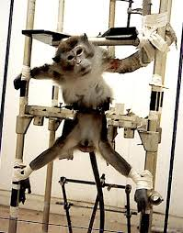

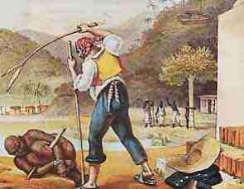
En revanche, la cruauté typique de l’être humain qualifie les actes qui portent atteinte à la dignité et à l’honneur d’un autre être humain.
- Essayer de donner une définition des mots signifiant la cruauté bestiale et humaine, en se basant sur le texte.
- Discuter sur les différentes formes de comportements de violence observés dans l’entourage de chacun, au quotidien.
- Comment nommer ces formes d’agression?
- La violence conjugale est quiotidienne et omniprésente dans la société turque. Essayer d’expliquer la cruauté des époux qui ont assassiné leurs épouses et même, dans certains cas, leurs propres enfants.
- Essayer de nommer la psychopathologie de ceux qui tuent leurs proches, ainsi que les autres.
- Sujet de réflexion: Comment la cruauté devient-elle ordinaire?
- Sujet de rédaction: Comment définir le mal?

